Podprogramy

Velmi často se stává, že v programu máme nějaký kus, který se v programu opakuje. Pomocí podprogramu je možno ušetřit místo v paměti a tento opakující se kus napsat jenom jednou. V hlavním programu pak na tento kus uděláme pouze odkaz.

Na levé straně vidíme program, ve kterém se některé části opakují. Na pravé straně vidíme tentýž program s použitím podprogramu – kus_programu je napsán jenom jednou, a v hlavním programu se na něj odkazujeme pomocí instrukce call.

Volání podprogramu
Mechanismus, který umožňuje výše uvedený postup, se nazývá volání podprogramu. Podprogram se volá pomocí instrukce
call adresa
Hlavní program při vykonávání této instrukce skočí na adresu adresa a pokračuje dál. Zde je kus programu, který se nazývá podprogram. Na konci podprogramu musí být instrukce return. Tato instrukce vrátí provádění programu do místa, ze kterého byl zavolán instrukcí call, a zde program pokračuje dál.
Program při instrukci return potřebuje vědět, kam se má vrátit (na kterou adresu). Tato adresa se nazývá návratová adresa. Je to adresa buňky hned za instrukcí call.
Návratovou adresu si procesor musí někde pamatovat. K tomu slouží zásobník – stack. Zásobník je část paměti RAM (té jediné, kterou v procesoru máme, začínající na adrese 0x01000 ). Když procesor uložil návratovou adresu do stacku (tedy do paměti), potřebuje vědět, kam vlastně ji uložil. K tomu slouží stack pointer (SP). Tím je u našeho procesoru registr W15. Registr W15 obsahuje adresu „top of stack“ – TOS , to je adresa, na které ještě není nic uloženo, ale kam se po call uloží návratová adresa. Návratová adresa má 4 byte, tedy 2 word. Proto se registr W15 po uložení návratové adresy o 4 zvýší – postupuje směrem k vyšším adresám.
Kde se získá návratová adresa ? Při vykonávání instrukce call je již čítač programu PC nastaven na následující adresu, to je právě ta za instrukcí call, tedy návratová adresa. Do stacku se tedy prostě uloží obsah čítače instrukcí PC.
Procesor při vykonávání call ve skutečnosti ještě vykoná následující instrukce:
MOV PCL, [W15++]
MOV PCH, [W15++]

PCL je nižší polovina registru PC, PCH je vyšší polovina registru PC. Data se ukládají ve formátu “Little endian” , tedy nižší slovo je na nižší adrese.

Při provádění instrukce return se pak adresa, na kterou právě ukazuje registr W15, uloží do PC registru a registr W15 se o 4 sníží. Změna obsahu PC registru znamená skok, v našem případě na návratovou adresu, tedy za instrukci call, která podprogram vyvolala .

Instrukce call adresa tedy vykoná následující kroky:
- uloží návratovou adresu do zásobníku
- zvýší obsah registru W15 o 4
- provede skok na adresu adresa
Instrukce return vykoná následující kroky:
- uloží návratovou adresu ze zásobníku do PC registru
- tím provede skok na návratovou adresu
- sníží obsah registu W15 o 4
Dále si pusťte v simulátoru program podprog01.s Na začátek si dejte breakpoint. A dále mačkejte F7 a dívejte se, co se děje. Do variables si dáme WREG15 , abychom viděli obsah Stack Pointeru. Dále si pustíme okno File registers , dáme si ho od adresy 0x1020 nebo tak nějak, abychom viděli obsah STACKu.
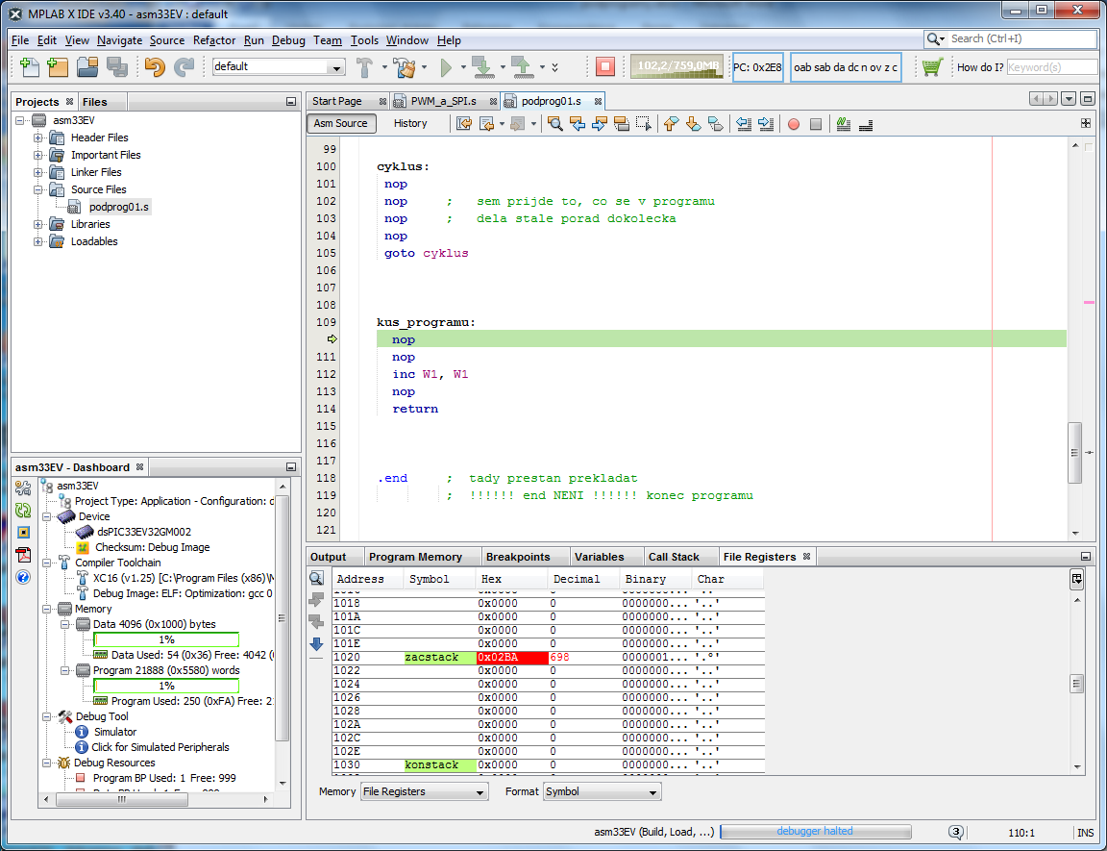
Zobrazení na obrázku výše dosáhneme tak, že v liště dole „format“ nastavíme „symbols“ . Dále cvakneme na šipku směrem dolů a zvolíme si počáteční adresu
Nahoře na liště máte obsah registru PC, podívejte se, jaké adresy se vám ukládají do stacku.
V podprogramu je samozřejmě možno volat další podprogram. Příkladem je podprogram druhy a treti. Mačkejte stále F7 , dívejte se na obsah W15 a do „file registers“ a ujasněte si, co se vlastně děje. Potom udělejte reset procesoru, cvakněte pravým tlačítkem na „file registers“ a udělejte „fill memory“ nulami, abyste se zbavili čísel, která tam máte, a znovu mačkejte F7 až do doby, kdy vám bude úplně jasné, co se v procesoru děje. Ve file registers to vypadá, jako by se návratová adresa ukládala po dvou slovech – zdá se , že je tam mezera. To není pravda, ukládají se 4 byte. Ale ty horní jsou v našem programu vždy 0, protože program je krátký.

Dále si zkuste rozdíl mezi F7 a F8 .
F7 je „step into“ , F8 je „step over“
Pokud mačkáme F7 nebo F8 na instrukcích, které nejsou call, rozdíl nevidíme. Simulátor vždy udělá jednu instrukci. Pokud stiskneme F7 na instrukci call, simulátor „vleze dovnitř“ podprogramu a dělá ho krok za krokem. Pokud použijeme F8 na instrukci call, simulátor ji udělá „najednou“ , takže to pro nás vypadá, jako by to byla jenom jedna instrukce. Musíte ale dát simulátoru čas, protože ve skutečnosti samozřejmě dělá všechno, co je napsáno uvnitř podprogramu. Jenom to navenek není vidět.

SPLIM a Stack Pointer
Při vnořeném volání podprogramů hrozí nebezpečí, že Stack Pointer „ujede“ do míst paměti, kde máme svá data, a naše data zničí. Proto má procesor registr SPLIM, do kterého uložíme maximální hodnotu, která se může vyskytnout v registru W15. Registr W15 prostě tuto hodnotu „nepřeleze“ a tím nám stack „nepřeorá“ paměť v místech, kde to nechceme.
Úplně správně: při překročení hodnoty v registru SPLIM zavolá procesor přerušení „stack error“. Zatím se tím neděste, o přerušeních bude samostatná kapitola.
Pustíme si v simulátoru program podprog02.s .
Podprogram rekurent provádí rekurentní volání podprogramu, to znamená, že volá sám sebe. Také počítá faktoriál čísla, které jsme zadali do registru W2 ( faktoriál – ask google nebo učitele matematiky ).
My ale budeme sledovat stack (tedy obsah paměti RAM) a stack pointer, tedy W15 . Dívejte se na ně v simulátoru. Při prvním zavolání SP leze nahoru, až dojde k jistému číslu, a potom, pod vlivem instrukcí return, zase leze dolů. Do VARIABLES si dejte SPLIM a porovnávejte jeho hodnotu s W15 – SP.
Druhé volání je obdobné, jenom počítáme větší číslo.
U třetího volání nastane problém. V jistém okamžiku registr W15 překročí hodnotu, která je v registru SPLIM, a procesor udělá RESET – to poznáme tak, že se program začne provádět od začátku. Procesor se pokusil udělat přerušení, ale protože jsme žádné přerušení nenadefinovali, reagoval RESETem. Až budeme umět přerušení (viz http://ozeas.sdb.cz/panska/mikroproc/33EV32/programovani/asm_progr_a_vysv/preruseni/ ) , naprogramujeme si vhodnou reakci na StackError. Zatím se spokojíme s tím, že registr SPLIM nedovolí registru W15 přesáhnout jistou hodnotu.
Simulátor u MPLAB 5.10 má nějakou divnou nedokonalost. Pokud necháte zvednout registr W15 až nad hodnotu, která je v SPLIM, tak procesor udělá RESET. To poznáme tak, že simulátor pokračuje od začátku programu. To je tak správně, nemáme nastavené přerušení stack error, takže simulátor správně dělá reset. Když to ale zkusíte podruhé, tak registr W15 klidně přejede hodnotu v SPLIM. Prostě simulátor nefunguje úplně dokonale. Samozřejmě, když to celé vypnete a znovu zapnete, funguje to opět správně, zase ale jenom na první překročení hodnoty v SPLIM.

